СОВЕТ БОЛЬШЕДОРОХОВСКОГО СЕЛЬСКОГО ПОСЕЛЕНИЯ
АСИНОВСКОГО РАЙОНА ТОМСКОЙ ОБЛАСТИ

РЕШЕНИЕ

От 02.07.2012 № 178

с.Больше-Дорохово

Об утверждении схемы избирательных
округов по выборам депутатов
представительного органа
Большедороховского сельского
поселения

Руководствуясь статьей 18 Федерального закона «Об основных гарантиях избирательных прав и права на участие в референдуме граждан Российской Федерации» , статьей 11 Закона Томской области «О муниципальных выборах в Томской области» от 14.02.2005 №29-ОЗ и решением муниципальной избирательной комиссии Большедороховского сельского поселения от 23.04.2012 № 1

СОВЕТ БОЛЬШЕДОРОХОВСКОГО СЕЛЬСКОГО ПОСЕЛЕНИЯ РЕШИЛ:

1. Утвердить схему избирательных округов по выборам депутатов представительного органа Большедороховского сельского поселения согласно приложению.
2. Настоящее решение подлежит официальному опубликованию (обнародованию) .

Глава Большедороховского сельского поселения В.В.Казарин
Председатель Совета Большедороховского сельского поселения Л.С.Шатова

Приложение к решению
Совета Большедороховского сельского поселения
от 02.07.2012 № 178

СХЕМА ИЗБИРАТЕЛЬНЫХ ОКРУГОВ
ПО ВЫБОРАМ ДЕПУТАТОВ ПРЕДСТАВИТЕЛЬНОГО ОРГАНА
БОЛЬШЕДОРОХОВСКОГО СЕЛЬСКОГО ПОСЕЛЕНИЯ

Большедороховское сельское поселение

Округ №1
Центр – д.Феоктистовка, ул.им.Волкова,36
Число избирателей - 488

Входят: д.Феоктистовка, д.Победа, д.Тихомировка, д.Итатка

Округ №2
Центр – с.Больше-Дорохово, Дом культуры, ул.Центральная,26
Число избирателей - 457

Входят: с.Больше-Дорохово, д.Воронино-Яя

Приложение
к решению Совета Большедороховского
сельского поселения от 02.07.2012 № 178

СХЕМА ИЗБИРАТЕЛЬНЫХ ОКРУГОВ
ПО ВЫБОРАМ ДЕПУТАТОВ ПРЕДСТАВИТЕЛЬНОГО ОРГАНА БОЛЪШЕДОРОХОВСКОГО СЕЛЬСКОГО ПОСЕЛЕНИЯ

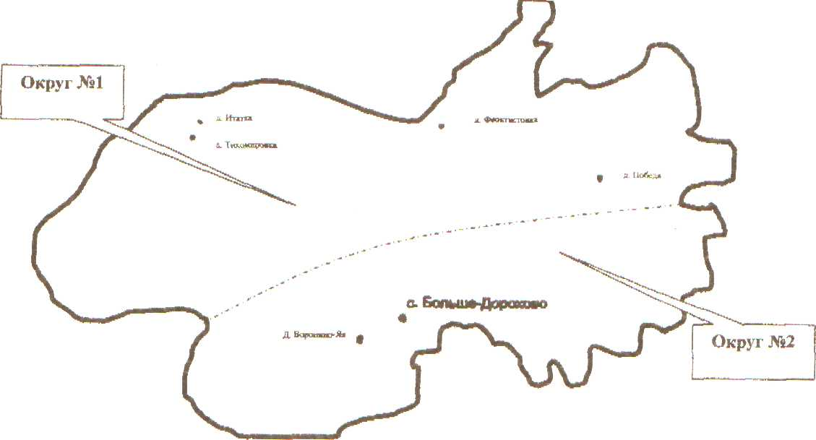
Большедороховское сельское поселение
Округ №1
Центр – д. Феоктистовка, ул.им. Волкова,36
Число избирателей - 499
Входят: д.Феоктистовка, д.Победа, д.Тихомировка, д.Итатка
Округ №2
Центр - сБольше-Дорохово, Дом культуры ул.Центральная-26
Число избирателей - 483
Входят: с.Больше-Дорохово, д.Воронино-Яя

